# Historische Schnittstellen

## https://upload.wikimedia.org/wikipedia/commons/4/4a/PS2_Ports_ATX.jpgExtern:

Abbildung | PS/2

**PS/2:** PS/2-Ports gibt es seit 1987 und wurden benutzt um eine Maus und eine Tastatur mit dem Rechner zu verbinden. Es gab immer zwei Anschlüsse am PC, einen für die Maus und einen für die Tastatur. Die PS/2-Schnittstellen verwendeten einen sechspoligen Mini-DIN-Stecker die von den elektrischen Eigenschaften sowohl für die Maus als auch für die Tastatur. Allerdings verwendeten die Stecker verschieden Protokolle, weshalb man den Maus und den Tastaturstecker nicht vertauschend durfte. Deswegen wurden ab den 1990ern eine Farbkodierung verwendet Maus=Grün und Tastatur=Violett.

Da PS/2 Stecker nur eine Datenübertragungsrate von 10,0 Kbit/s und eine Spannung von 5V hatten, wurden sie vollständig von USB ersetzt.

## Intern:

**PCI:** Peripheral Component Interconnect ist ein Bus-Standard zur Verbindung von Geräten mit dem Chipsatz eines Prozessors. PCI gibt es seit 1992 und ist heutzutage fast komplett von PCI Express ersetzt worden.   
Es gibt vier verschiedene Stecker für PCI Karten, wie man auf der Abbildung erkennen kann.

Bei 32-Bit hat PCI eine Datenrate von 1067Mbit/s bis zu 2133Gbit/s.

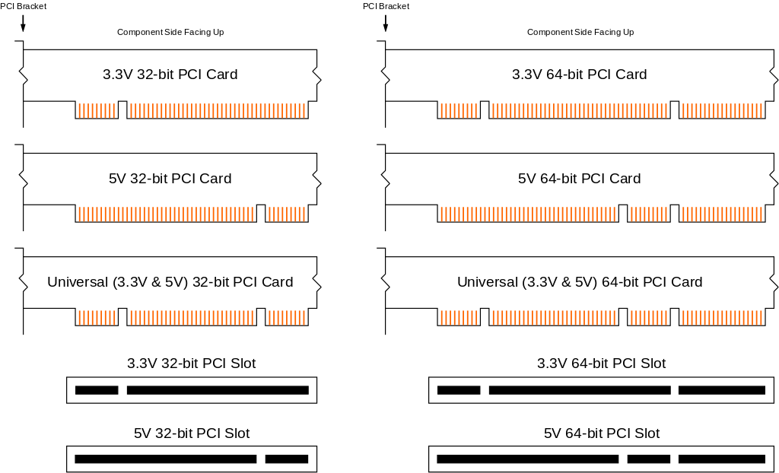Bei 64-Bit hat PCI eine Datenrate von 2133Gbit/s bis zu 4266Gbit/s.

Abbildung | PCI

# Aktuelle Schnittstellen

## Extern:

**USB:** USB (Universal Serial Bus) ist ein Bussystem um externe Geräte mit einem Computer zu verbinden. USB wurde 1996 eingeführt und ist bis heute Standard an allen PCs. Für USB gibt es viele verschieden Stecker-Typen wie man an der nachfolgenden Abbildung erkennen kann.

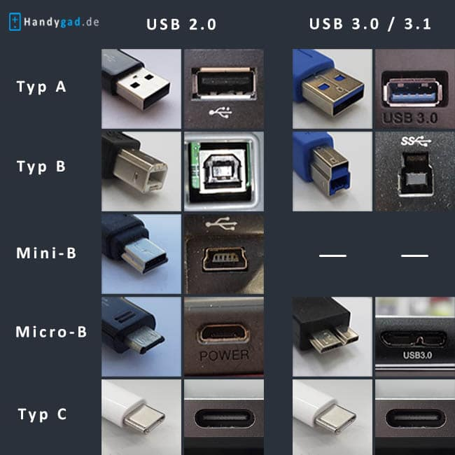USB 1.0 wir eigentlich garnichtmehr verwendet, weshalb diese Stecker auch nicht auf der Abbildung zu sehen sind.

Alle USB-Stecker, liefern eine Spannung von 5Volt.

Datenrate USB 1.0: 1MB/s  
Datenrate USB 2.0: 40MB/s  
Datenrate USB 3.0: 300MB/s  
Datenrate USB 3.1: 900MB/s

**HDMI:**